Trabajo integrador de Ciencias Naturales
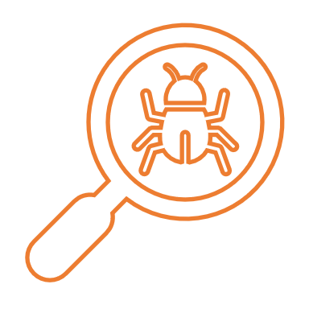
4°
Andrés, sobrino del antropólogo Hipólito, estudia a los
seres vivos. Te propongo acompañarlo en sus tareas con lo
aprendido en esta segunda etapa.
En un trabajo de observación sobre las plantas, Andrés tiene que explicar cómo se reproducen. ¿Lo ayudamos a entender qué sucedió en el jardín de su tío?
Explica qué tipo de reproducción intervino en cada caso.
En el jardín de su tío Hipólito había unos helechos en un rincón y una planta de tulipanes amarillos.
Al año siguiente todo el suelo se llenó de helechos y en el rincón había cuatro plantas de tulipanes, dos con flores amarillas y dos con flores blancas.

Ahora que ya sabe cómo se reproducen las plantas, le vamos a contar cómo se reproducen los animales.
Completa el siguiente cuadro
GRUPO | TIPO DE FECUNDACIÓN | DESARROLLO DEL EMBRIÓN | TIPO DE DESARROLLO
MAMÍFEROS
REPTILES
ANFIBIOS
PECES
Andrés nos contó que le encantan los animales y quiso saber acerca de la adaptación de los mismos según el ambiente que habitan.
Escribe un epígrafe para cada fotografía. El texto debe hacer referencia a una adaptación que se ve en la imagen.
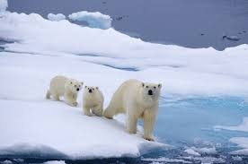

………………………………………
………………………………………..
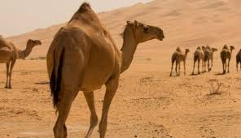

…………………………………………
…………………………………………
Para finalizar le contamos a Andrés la experiencia que hicimos con la cebolla y la zanahoria y cómo se reproducen.
Estuviste genial en cómo ayudaste a Andrés a saber un poco más sobre las Ciencias Naturales.
Así estamos terminando este año que, si bien ha sido diferente, hemos compartido y aprendido un montón.
Espero te hayan ayudado cada una de las propuestas y las experiencias que hicimos.
¡Te felicito por todo el esfuerzo y el compromiso en cada uno de los trabajos!

